EVALUASI PENGGUNAAN OBAT PADA TERAPI LUKA BAKAR DERAJAT 3 DI RSUD.Dr.PIRNGADI KOTA
MEDAN PERIODE TAHUN 2017-2019

SKRIPSI

OLEH :

ARIEF KURNIAWAN SIREGAR
NIM 142114197

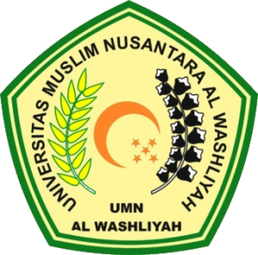

PROGRAM STUDI SARJANA FARMASI
FAKULTAS FARMASI
UNIVERSITAS MUSLIM NUSANTARA AL-WASHLIYAH
MEDAN
2021
EVALUASI PENGGUNAAN OBAT PADA TERAPI LUKA BAKAR DERAJAT 3 DI RSUD.Dr.PIRNGADI KOTA
MEDAN PERIODE TAHUN 2017-2019

SKRIPSI
Diajukan untuk melengkapi dan memenuhi syarat-syarat untuk memperoleh
Gelar Sarjana Farmasi pada Program Studi Sarjana Farmasi Fakultas
Farmasi Universitas Muslim Nusantara AL-Washliyah

OLEH :

ARIEF KURNIAWAN SIREGAR
NIM 142114197

PROGRAM STUDI SARJANA FARMASI
FAKULTAS FARMASI
UNIVERSITAS MUSLIM NUSANTARA AL-WASHLIYAH
MEDAN
2021

